初二历史期末练习（4） 2022.5

1．50年前，中美两国作出重要抉择，发表了“上海公报”，两国关系“柳暗花明又一村”，深刻影响、造福了世界。当时取得这一进展的重要前提是美国

A．认同“一国两制”制度 B．同意中国重返联合国

C．确认“一个中国”原则 D．支持中国加入世贸组织

2．邮票是凝结的历史。下面三张邮票反映的政治制度的共同之处是



A．都在实行“一国两制” B．都由中央人民政府统一行使主权

C．都实行特殊的民族政策 D．都有较大行政自主权和经济特权

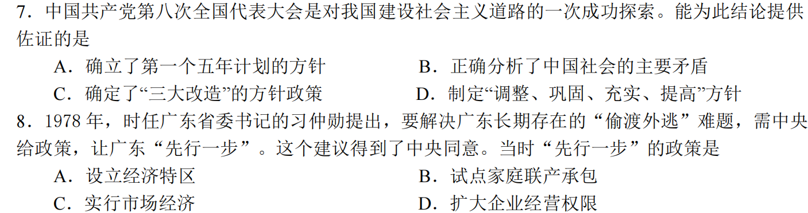

16．（9分）阅读下列材料，回答问题：

材料一 毛泽东同志深刻认识到，面对中国的特殊国情，……不能以教条主义的观点对待马克思列宁主义，必须从中国实际出发，实现马克思主义中国化。毛泽东同志创造性地……开辟了以农村包围城市、最后夺取全国胜利的革命道路。

——习近平《在纪念毛泽东同志诞辰120周年座谈会上的讲话》

材料二 1956年，毛泽东在探究斯大林犯错误的原因和教训时说，最重要的是独立思考，把马克思列宁主义与实践相结合，“现在是社会主义革命和建设时期，我们要进行第二次结合，找出在中国进行社会主义革命和建设的正确道路”。

——梁柱《毛泽东与中国社会主义事业》

材料三 党的十一届三中全会以后，以邓小平同志为主要代表的中国共产党人，团结带领全党全国各族人民，深刻总结新中国成立以来正反两方面经验，围绕什么是社会主义、怎样建设社会主义这一根本问题，借鉴世界社会主义历史经验，创立了邓小平理论。

——《中共中央关于党的百年奋斗重大成就和历史经验的决议》

请回答：

（1）结合所学知识，指出材料一中毛泽东开创的革命道路。（2分）

（2）结合所学知识，指出材料二中毛泽东阐述“第二次结合”的重要论著及其影响。（2分）

（3）结合所学知识，概述邓小平是如何解答材料三中的“根本问题”的？（4分）

1. 综合上述材料，归纳毛泽东思想和邓小平理论的共同思想精髓。（1分）

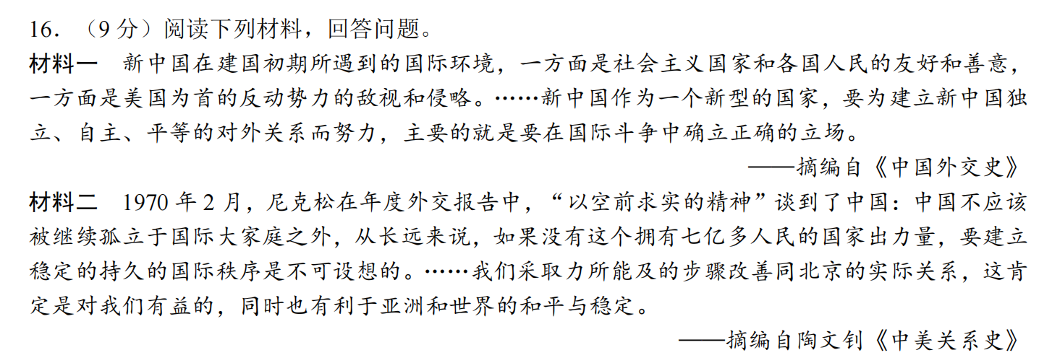

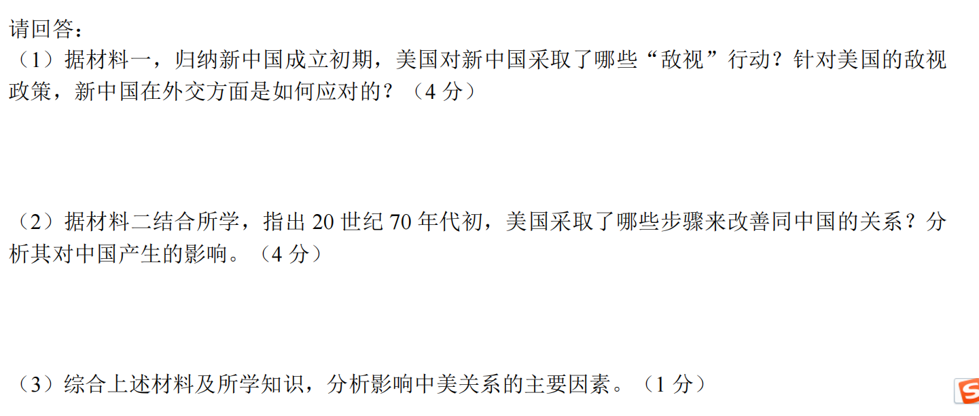

CB BA

16．（9分）

（1）道路：“农村包围城市，武装夺取政权”。（2分）

（2）著作：《论十大关系》；（1分）影响：中共对探索中国社会主义建设道路有了良好开端；为新时期开创中国特色社会主义道路提供了宝贵经验和理论准备（任答1点，1分）

（3）社会主义的本质，是解放生产力，发展生产力，消灭剥削，消除两极分化，最终达到共同富裕。（2分）概括提出社会主义初级阶段基本路线，明确要以经济建设为中心，坚持四项基本原则，坚持改革开放，建设社会主义市场经济体制，坚持中国特色社会主义道路。（2分）

（4）共同：实事求是（坚持从实际出发）。（1分）

16．（9分）

（1）敌视行动：拒绝承认中华人民共和国；对中国实施军事包围、经济制裁、封锁等政策，发动朝鲜战争；阻挠新中国在联合国享有合法席位等。（2分，2点即可）

外交应对：提出和平共处五项原则，作为处理国与国之间关系的原则；参加万隆会议，提出“求同存异”的方针；参加日内瓦会议，提高了中国的国际地位，为打开新中国外交新局面发挥积极了作用。（2分，2点即可）

（2）表现：基辛格秘密访华；“乒乓外交”；尼克松访华。（2分，2点即可）影响：推动中美关系开始走向正常化；推动了中国与西方国家建交高潮的出现。（2分）

（3）因素：国家实力和国际影响力；国际局势的变化；国家意识形态的差异；国内民众的影响等。（1分，1点即可）